**Modul 4**

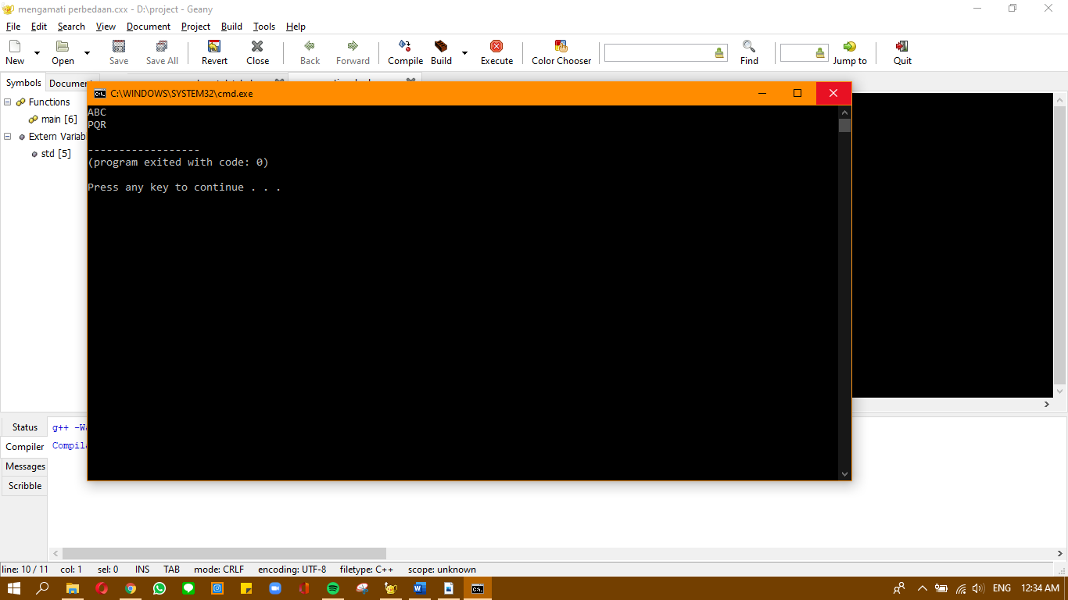**Tugas praktikum**

1. Tidak terdapat perbedaan antara 3 source code tersebut karena endl dan \n berfungsi untuk mengakhiri baris dan membuka baris baru.

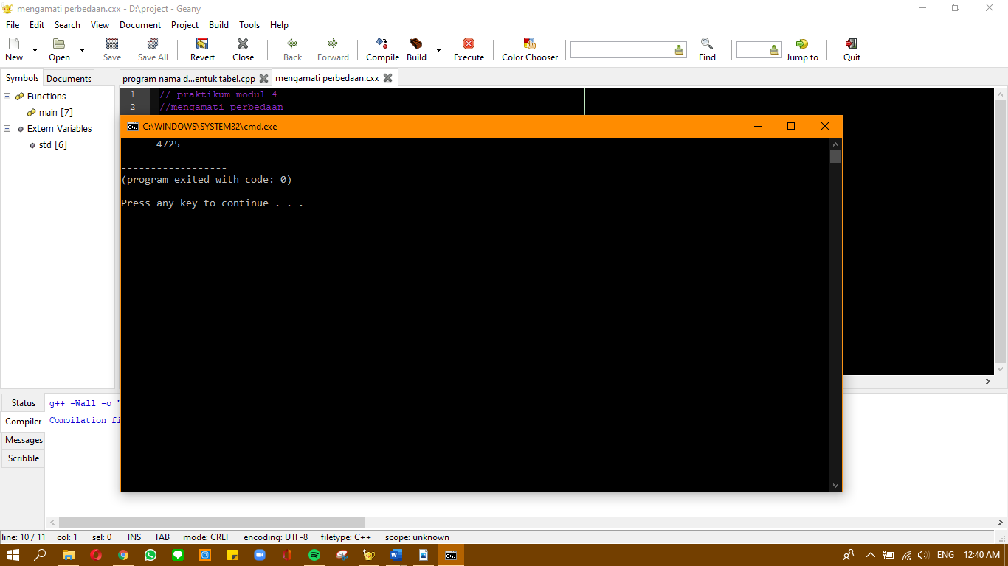

2.perbedaan keduanya adalah lebar dari tampilan karena pengaruh fungsi **setw()** yang berfungsi untuk mengatur lebar tampilan suatu data.

